1. Замени надписи на кнопках «Починить» на фильтрах на «Заменить».

**DONE**

1. Машины должны вмещать 16 000 кг вместо 10 000.Танки и фильтры оставь как есть.

**DONE**

1. При нажатии на «?» возле баков, должна выдаваться вся инфа о них, как в накладной: t° C, Т°, сорт… Выдаваться эта инфа должна с расчетом среднего арифметического значений залитого молока.

**DONE**

1. В окне мойки наверху большими буквами «Установка CIP – мойки»

**DONE**

1. На трубе в мойке в любую сторону одну стрелку с надписью «В приемно-моечное отделение» (Если нужна стрелка – скажи – я нарисую).

**DONE**

1. «Баки» переименовать в «Танки» (танкисты бля)

**Done**

1. В накладной, сорт напиши «Не установлен» вместо «Еще не установлен».

**DONE**

1. Охладитель надо перенастроить, чтобы он выдавал молоко 3 °С, а не , как сейчас, при этом молоко должно быть в системе 2..4 °С. Я думаю это надо мне в шаблонах прописать, при каком шаблоне нужно включение охладителя, а при каком нет.

**Done**

1. Я помню ты хотел, чтобы краны можно было включать/выключать сделать. Это было бы не плохо, потому, что попробуй объясни человеку, что надо загнать трубу в тупик, но это не критично.
2. Отчеты:

Login, № лаб. работы, название лабы, фамилия студента

Пооперационная регистрация времени действий по секундомеру в работе.

1. Начало времени работы (по нажатию кнопки «Начать»)
2. Начало разгрузки каждой машины (т.е. когда студент впишет цифрами, сколько литров должно пойти в танк). Я думаю тут возможен баг, если вдруг в машине не будет столько молока или в бак больше не влезет, ну ты разберешься.
3. Начало и окончание мойки (по появлению уведомления «На мойку!» и, соответственно по появлению уведомления «Работа окончена!»)
4. Регистрация досрочного выхода из программы (по нажатию кнопки «Сформировать отчет и выйти», это если он не успел типа). Если эта функция использована, то в отчете сделать пометку «Выполнение работы было прервано».

Машины так и остаются: одна - первый сорт, две - второй, одна - на вылет.

Ошибки: тут перечень ошибок, которые студент допустит.

Общий вид отчета:

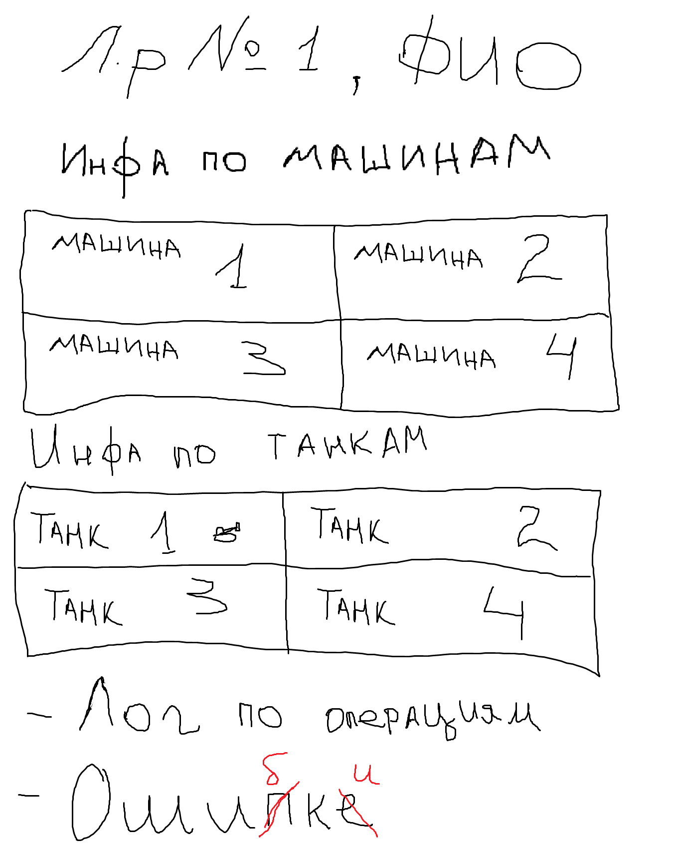

Если заливает во все танки 2 сорт – это отдельный отчет (т.е. fatal error idi delai zanovo mudila). Это из новых ошибок.

ЛЮБОЙ ВАРИАНТ ОТЧЕТА ДОЛЖЕН ПОМЕЩАТЬСЯ НА 1 СКРИНШОТ alala kak –to tak

Баги: По важности

1. Можно совершать любые действия кроме перелива до нажатия кнопки «Начать». Им нравится кнопка «Начать» насколько я помню, так что надо запретить любые действия до её нажатия. Пускай выдает сообщение, мол «Жми кнопку слева – наверху», которое выдает при попытке открытия кранов.

**DONE**

1. При нажатии «Отмена» в окне установления сорта выдает ошибку - не должно выдавать.

**DONE**

1. Холодильник можно клацать когда хочешь, надо, чтобы после начала перелива охладитель на этой линии блокировался в последнем состоянии (вкл или выкл – по ситуации). При этом ошибкой будет только ситуация, когда молоко имеет температуру выше 4 °С, а охладитель не включен.

**DONE**

1. Фильтры должны быть заменены. Сейчас лаба переходит на мойку со сломанными фильтрами. Если какой – то фильтр сломан – это ошибка.